IAB México y PwC México presentan la 11a edición del Estudio de Inversión en Comunicación en Internet:

En 2016, la inversión publicitaria digital en México creció 28%, superando los $19 mil millones de pesos.
- Digital lideró el crecimiento a total inversión publicitaria y representó 24% del mix de medios.
- Social y Video ganan terreno entre los formatos de display, con un incremento de 60% y 59% respectivamente.
- La compra programática adquiere más relevancia en México al representar un tercio de la pauta digital.
- Los servicios digitales ofrecidos por agencias y por publishers crecen principalmente en producción de contenido.
Ciudad de México, a 17 de agosto del 2017. – Por onceavo año consecutivo, IAB México presenta el Estudio de Inversión en Comunicación en Internet, desarrollado por PwC México, en el que se analiza la evolución de la comunicación en internet a partir de la pauta publicitaria en Display, Search y Clasificados, así como los servicios digitales reportados por agencias y publishers, considerando los resultados a total 2016.

La pauta publicitaria crece a doble dígito mientras se dirige a un enfoque multidispositivo

La inversión en pauta publicitaria alcanzó los $19,055 millones de pesos en nuestro mercado, lo que representa un 28% de crecimiento respecto el año anterior (Fig. 1). En este sentido, digital logró una participación de 24% en la inversión total de medios, con lo que impulsó en gran medida el crecimiento de la industria publicitaria durante 2016.
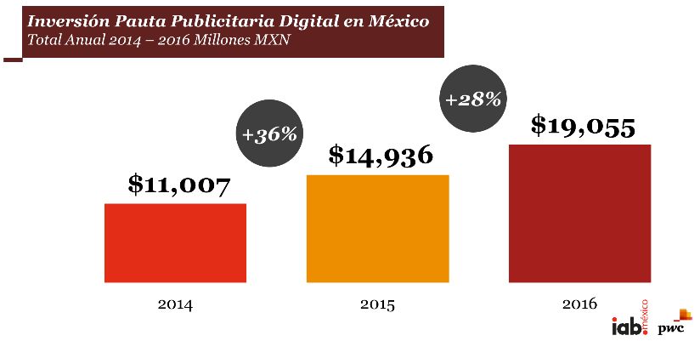

Fig.1 – Inversión en Pauta Publicitaria Digital en México
La pauta digital toma un enfoque multipantalla, donde desaparece la frontera entre plataformas de entrega mobile y desktop/laptop. Durante 2016 la pauta sólo en mobile tuvo un 57% de share, mientras que un 20% fue distribuido en más de una plataforma (Fig 2.)

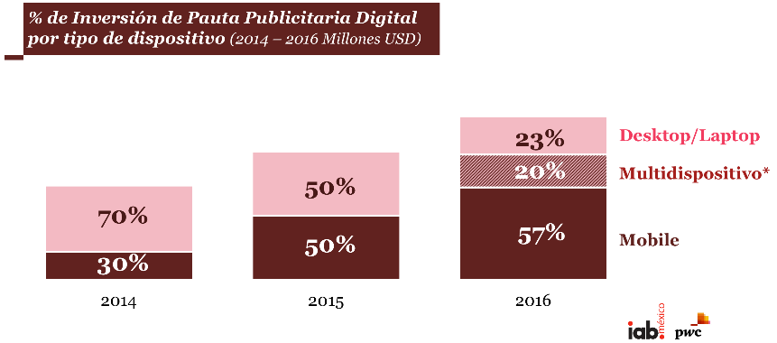

Fig.2 – Inversión en Pauta Publicitaria Digital en México por tipo de dispositivo

En términos de formatos publicitarios, el año pasado hubo una mayor concentración en display (70% del total pauta), que creció 30% contra el año anterior con el desarrollo e integración de nuevos formatos (Fig. 3).

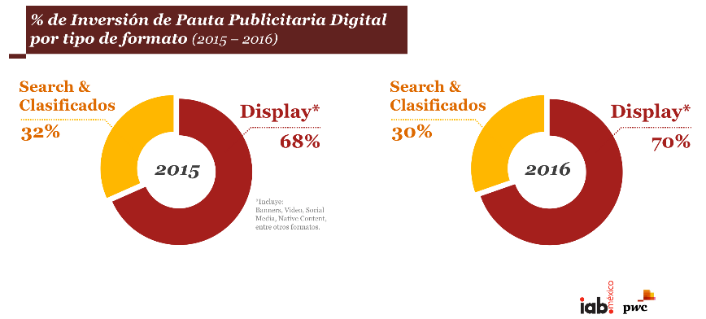

Fig.3 – Inversión de Pauta Publicitaria Digital por formatos
Entre los formatos de display, destaca nuevamente el incremento de Social (+60%) y Video (+59%), mientras que Native Content tiene un crecimiento a triple dígito pero manteniendo un share aún bajo (Fig. 4). Lo anterior refleja un desplazamiento de formatos más tradicionales por aquellos que ofrecen mayor contenido.

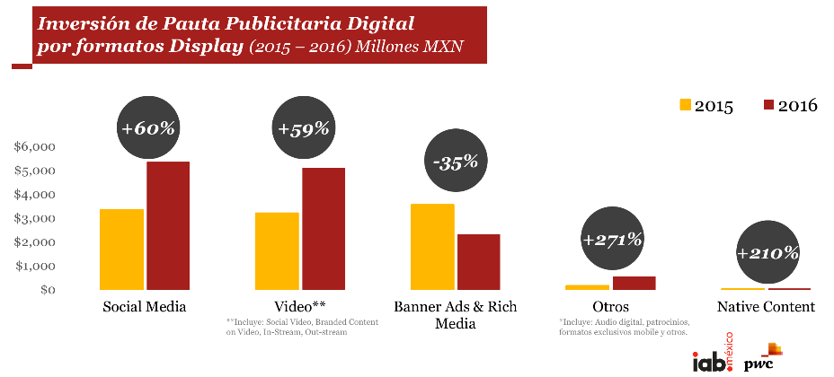

Fig.4 – Inversión de Pauta Publicitaria Digital por formatos Display
Como parte de la evolución de este estudio, por primera vez se desagregó la participación de compra programática. Considerando sólo lo reportado por publishers y DSPs, en 2016 la inversión a través de este esquema de comercialización tuvo un crecimiento de 55% con respecto al año anterior. Con ello, programmatic tiene una participación del 32% a total pauta digital (Fig. 5), lo que demuestra la gran relevancia que ha adquirido en el mercado mexicano.

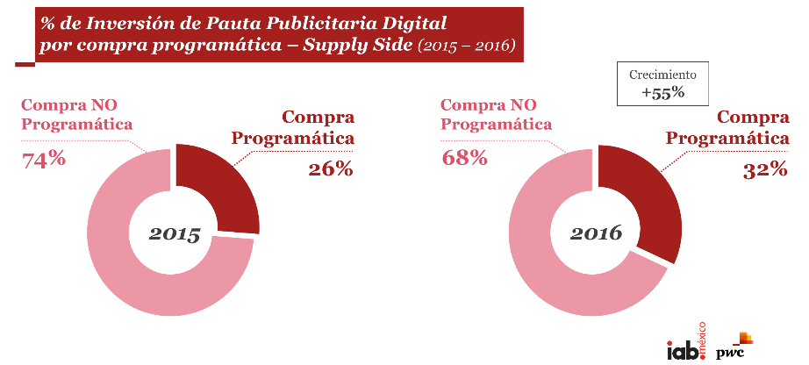

Fig.5 – Inversión de Pauta Publicitaria Digital por Compra Programática

Los servicios digitales se diversifican y fortalecen, integrando nuevos participantes.

Por tercer año consecutivo, el Estudio de Inversión en Comunicación en Internet presenta el apartado de Servicios Digitales, donde se consideran los diferentes servicios de desarrollo, producción, creatividad y gestión que ofrecen las agencias en el ecosistema digital, además de integrar lo reportado por algunos publishers.

En 2016, las agencias tuvieron un crecimiento a total servicios digitales de 16% en ingresos reportados, esto en gran parte impulsado por la producción en contenido (+103%), analytics (+101%) y research (+66%) entre otros (Fig. 6)

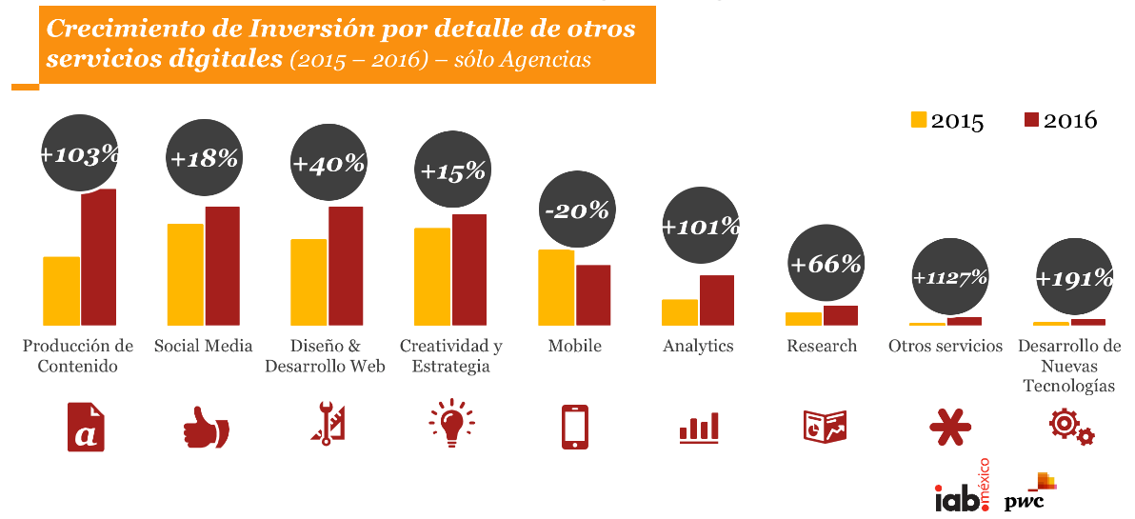

Fig.6 – Inversión por detalle de servicios digitales en Agencias

Por su parte, los publishers están diversificando su oferta digital e integrando nuevos servicios en su portafolio, donde destaca principalmente su enfoque en contenido y social media (Fig. 7). Esto contribuye a que la comunicación digital se complemente a partir de los diferentes participantes y fortalezcan su habilidades y estrategias.

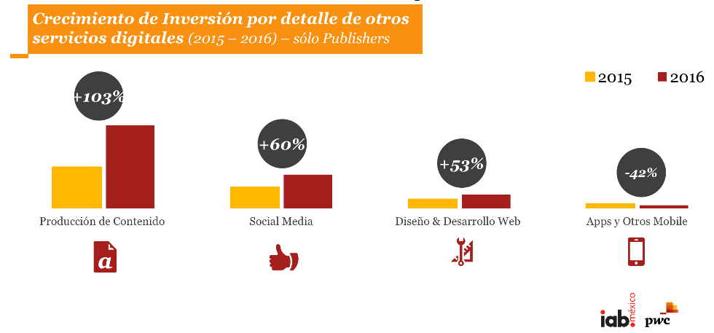

Fig.7 – Inversión por detalle de servicios digitales en Publishers

La contratación de influencers crece a la par del interés por formatos de contenido.

Como parte complementaria de este estudio, se integró un nuevo apartado para tener un panorama parcial sobre lo que ocurre en el manejo y contratación de influencers en México.

Aunque este segmento no es representativo de la totalidad del mercado mexicano y no se integra en la cifra total de comunicación en internet, los influencers y perfiles editoriales se han convertido en una herramienta más en el ecosistema digital que responde al creciente interés por contenido y social media, con un incremento de 99% en ingresos durante 2016, de acuerdo a lo reportado por los participantes.

Descarga el estudio aquí:
http://www.iabmexico.com/estudios/inversion-comunicacion-internet-2016

“En los últimos años hemos visto a través de este estudio cambios muy importantes en el ecosistema de la publicidad digital y marketing interactivo. Esta edición nos confirma que el uso de plataformas digitales y la evolución de los formatos publicitarios en un entorno multipantalla demandan nuevas habilidades y enfoques estratégicos de todos los participantes.”
Gabriel Richaud, Director General de IAB México

“Las nuevas tecnologías no sólo han revolucionado al sector del entretenimiento y los medios de comunicación, sino que también han marcado un antes y un después en la economía global. Los nuevos consumidores y la sociedad en su conjunto, demandan nuevas soluciones a las compañías y se muestran mucho más críticos con los servicios o productos ofertados. Entender este entorno no sólo ayudará a posicionar a las marcas, sino que podrá colocarlas a quienes entiendan y aprovechen estos avances en la mente de consumidor. Sin duda, en este proceso la publicidad en Internet contribuirá favorablemente para lograr el éxito.”
Adolfo Ramírez, Socio de Risk & Regulatory de PwC México

Metodología del Estudio

El Estudio de Inversión en Comunicación en Internet 2017 presenta resultados 2016 a partir de los ingresos reportados por más de 60 empresas participantes, considerando sitios, portales, ad networks, plataformas tecnológicas, DSPs, agencias digitales y de comunicación, agencias de promociones, agencias creativas, plataformas de gestión de influencers, entre otros.

El estudio es desarrollado mediante un cuestionario online aplicado por PwC México, quienes garantizan la seguridad y confidencialidad de los datos recabados. En pauta publicitaria, la cifra final se estima considerando la información reportada en cuestionarios, reporte directo, estimaciones de sitios no reportados y fuentes secundarias para cálculo del longtail.

Para el apartado de Servicios Digitales, por segundo año consecutivo contamos con el apoyo de la Asociación Mexicana de Agencias de Publicidad, A.C. (AMAP) y la Asociación Mexicana de Agencias de Promociones, A.C. (AMAPRO) para la difusión, revisión metodológica y análisis de resultados para el estudio.

